UZGOJ JAGODE

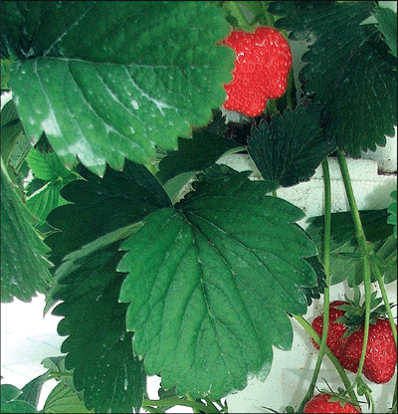
Sl. 1 Vertikalni uzgoj jagode u stiroporskim saksijama
Vertikalni uzgoj jagoda se radi u specijalnim konstrukcijama sa duplim folijama. Konstrukcije su celicne, plastificirane ili pocinkovane. Najbolja varijanta je ako se koriste konstrukcije sa folijama na naduvavanje jer se tada sa izuzetno malim troškovima dogrevanja mogu ostvariti znacajne temperaturne razlike i znatno ubrzati berba. Konstrukcija i izbor folija moraju biti takvi da stvore tehnicke i tehnološke preduslove da bi jagoda mogla da se uspešno razvija i da donese dobar prinos. Konstrukcije se postavljaju iskljucivo na zemlju.
U saksiju zapremine 5.5 litara rasadjuju se 4 sadnice koje tu treba da provedu 1 ili 2 godine i da donesu 2 ili 3 obilna roda. Zbog toga nije preporucljiva bilo kakva improvizacija ni po pitanju tehnologije ni po pitanju plastenika. Po tehnologiji koja je trenutno najisplativija jagoda se sadi od 15. jula do polovine avgusta i vec posle samo 6 nedelja bere se prvi, jesenji rod. Berba traje 20-25 dana. Posle toga jagoda se regeneriše da bi stvorila rodni potencijal za narednu godinu i priprema se za prezimljavanje. Drugi rod se bere u drugoj polovini aprila naredne godine, a ako u plasteniku ima dogrevanja onda i ranije. Bez ikakvog dogrevanja, pocetak prolecne berbe je oko tri nedelje pre berbe na otvorenom. Posle druge berbe, po svetskim standardima, menjaju se sadnice i supstrat i uspostavlja se novi ciklus (svake godine se sadi i svake godine se dva puta bere). Postoji varijanta i treceg roda (sledece prolece), ali u tom slucaju jagoda se celo leto i jesen gaji (navodnjava, prihranjuje, kidaju se stoloni i zašticuje) a prihod imamo tek posle 12 meseci. Posle trece berbe se obavezno menjaju sadnice i supstrat. Svaki proizvodjac treba da napravi svoju ekonomsku analizu šta mu je najisplativije. Prelazno rešenje bi moglo biti da se sadnice posle prolecne berbe posade na otvorenom i da donesu treci rod na otvorenom polju a da se u plasteniku opet polovinom jula posade nove sadnice. U prilogu teksta je tabelarni pregled za specijalnu kostrukciju za ovaj program sa kompletnom opremom, sadnim materijalom, supstratom i saksijama. Na kraju tabele imate i minimalne ocekivane prinose i prosecne prihode kada odbijete direktne troškove (ambalaža, tecna djubriva, sredstva za zaštitu). U obzir su uzete veleprodajne cene koje su važile predhodnih šest godina, a ako sami organizujete maloprodaju treba zaradu uvecati za bar 30-50%. Ove jeseni ostvarene su veleprodajne cene 300-400,00/kg što je iznad proseka. Navedeni su prosecni rezultati. Sigurno ce u praksi biti proizvodjaca koji ce ostvariti i bolje rezultate, ali, na žalost, i onih koji nece ostvariti ni prosek. Realno je ocekivati da frigo sadni materijal rasaden na vreme u jesenjoj i prolecnoj berbi i sa stopostotno i u potpunosti ispoštivanom tehnologijom otplati bar 80% investicije vec za godinu dana, pri cemu se podrazumeva prodaja jagoda po veleprodajnim cenama.
Postoji i tehnologija produžavanja prolecne berbe sa redukcijom biljne mase na polovini sezone branja i podizanjem biljne mase uvis, da bi na taj nacin korenov vrat dobio dodatnu svetlost i da bi se isprovociralo pokretanje još jedne do dve cvetne grane, što je u praksi dodatnih 100-150 g prinosa po jednoj sadnici. Ovom tehnologijom se dodatno poboljšava ekonomska isplativost programa.
Tehnologija uzgoja nije komplikovana, nije ni sam rad težak, ali jagoda je živo bice i zahteva znacajnu negu. Ne može se jagoda rasaditi i prepustiti sama sebi. Ako joj malo posvetite pažnje, bogato ce vas nagraditi. Ako su
Van sezone branja, u zavisnosti od dimenzije plastenika, dovoljno je u proseku baviti se jagodom i plastenikom samo jedan do dva sata dnevno izuzev u zimskom periodu kada su aktivnosti minimalne.
Donji prag isplativosti investicije je oko 6-7000 EUR. To je objekat velicine oko 130-150m2 i bar 80% ulaganja bi trebalo da se vrati posle jesenjeg i prolecnog roda. Od druge godine iz takvog objekta bi na godišnjem nivou moglo da se inkasira oko 5.000 EUR (mesecna plata oko 400 EUR). Veca investicija donosi i veci prihod, ali napominjemo da ne treba ici ''grlom u jagode'' vec sa jagodom u grlu. Biznis mora da se nauci i savetujemo da krenete pametno - korak po korak. U ovom programu NEMA I NE SME BITI IMPROVIZACIJA! Tehnolgiju dobijate i samo treba da je ispoštujete.
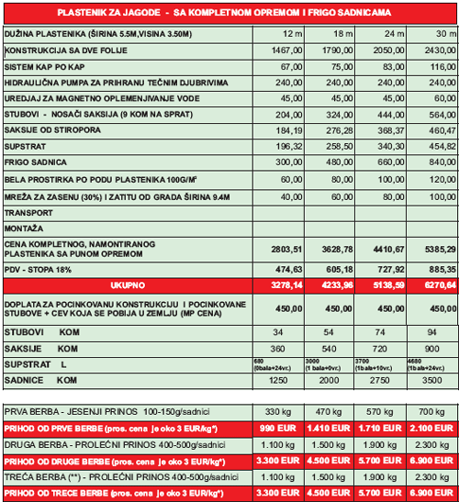
* Prosecna cena je dobijena na osnovu OSAM GODINA iskustva u proizvodnji i pracenja cena jagoda na našem tržištu.
** Investitor treba da napravi sopstveni proracun da li ce ici na treci rod ili ce svake godine saditi i svake godine dva puta brati (jesen + prolece)
Na Zapadu se sadi svake godine i beru se jesenji i prolecni rod. Uz posebne mere moguc je treci rod.
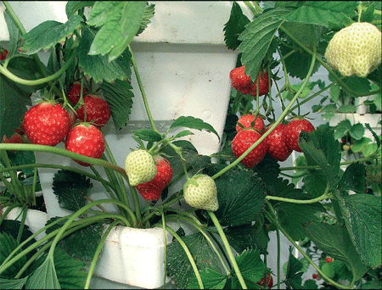
Sistem buducnosti za komercijalnu proizvodnju i za hobiste
Nakon dvogodišnjeg pozitivnog iskustva sa uzgojem jagoda na vertikalnim džakovima, pocetkom 2004. godine osmislili smo specijalnu uzgojnu saksiju od stiropora i ucinili ovu tehnologiju vertikalnog uzgoja još uzbuljivijom, jednostavnijom i jeftinijom.
Krajem leta 2004. godine, u dva plastenika ukupne površine od 375 m2, formirali smo novi zasad jagoda na vertikalnim stubovima. Na svakom stubu se nalazi 9 uzgojnih saksija sa po 4 sadnice, sa minimalnim razmakom od 1.2 m izmedu redova i 1m izmedu dva stuba u jednom redu. U odnosu na ranije zasadenih 7000 sadnica na vertikalnim džakovima, sada smo na istoj površini zasadili 14000 sadnica jagoda. Poredenja radi, za uzgoj na otvorenom polju, za ovaj broj sadnica potrebna vam je površina od min 3500 m2 (35ari).
U leto 2005 godine, proširili smo svoju plantažu sa novih 1000 m2 vertikalnog uzgoja. Tu smo smanjili razmake izmedu stubova na 1 x 0,8 m.
Nažalost berba 2006 godine je pokazala da su takvi razmaci izmedu vertikalnih stubova problematicni. Zbog nedostatka svetlosti, prinos i kvalitet jagoda u donjim saksijama je bio znatno manji nego u gornjim saksijama. Takode, dolazilo je do pojacane pojave truleži jagode i druguih bolesti.
Shvativši da smo preterali sa gustinom sklopa biljaka, odlucili smo da konacno definišemo standarde što se tice tih razmaka. Od leta 2006. godine oni su sledeci: razmak izmedu redova mora biti min. 1.3m, a izmedu dva stuba u redu 1.2m. Maksimalan broj saksija u vertikali je 8-9 kom. Sadašnji sklop biljaka po kvm je 20-22 kom.
Na našoj plantaži, tu grešku sa razmacima ispravili smo tako što smo svaki drugi stub prebacili u druge plastenike.
Nakon dvogodišnjeg eksperimentisanja, u leto 2006. godine, zajedno sa našim partnerima, ovu tehnologiju smo unapredili tako što smo odlucili da idemo na dve berbe godišnje. Ovo je moguce postici samo sa vrhunskim FRIGO sadnim materijalom. Našim kupcima, za sadnju u julu-avgustu 2006. godine smo obezbedili sadnice sorti Kleri i Elsanta (klase: A4+ / A+ / A++).
Sa ovakvim sadnicama, jesenja berba pocinje nakon 5-6 nedelja. Jesenja berbam kod svih naših kupaca je dala fantasticne rezultate. Sada cekamo puni prolecni rod...
Trenutno pod tehnologijom vertikalnog uzgoja jagoda imamo 2500 m2 zatvorenog prostora. Planiramo da u narednih 4-5 godina tu tehnologiju još više usavršimo i da, u visoke multitunele, ukupne površine oko 3500m2 postavimo potpuno automatizovan sistem ove tehnologije.
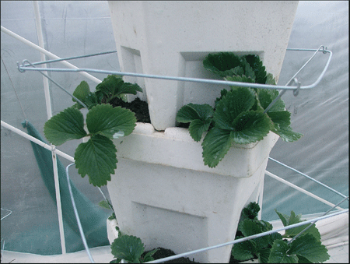
Sl.3 Mlada jagoda u stiroposkim saksijama sa držacima
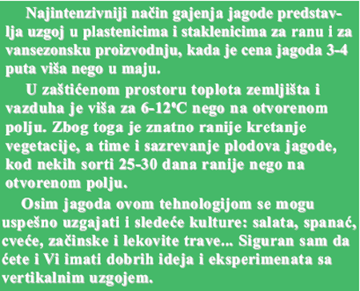
Ova jedinstvena tehnologija vertikalnog uzgoja na vertikalnim stubovima, u specijalnim saksijama od stiropora podrazumeva: uštedu prostora 4-5 puta, uštedu vode, dubriva i pesticida, zdravije i kvalitetnije plodove, lakšu sadnju i berbu, uštedu vremena, radne snage...
Sistem uzgoja u saksijama je cistiji, jednostavniji, jeftiniji, postojaniji i prirodniji u odnosu na raniji sistem uzgoja na vertikalnim džakovima.
Stubove možete instalirati brzo i jednostavno sa malo ili nimalo iskustva.
Rasad jagoda
Jagoda se može, kao i sve vrste vocaka, razmnožavati generativno (semenom) i vegetativno (kalemljenjem, delenjem bokora, živicima i kulturom meristema).
Razmnožavanje živicima je jedan od najviše primenjivanih i najprakticnijih nacina za dobijanje sadnog materijala.
Za uspešnu, komercijalnu proizvodnju jagoda jedan od osnovnih preduslova je korišcenje sortno cistog, kvalitetnog i zdravog sadnog materijala.
Nažalost, u našoj zemlji se još uvek ne pridaje dovoljno pažnje proizvodnji kvalitetnog rasada jagoda. Kod nas se još uvek, za podizanje komercijalnih jagodnjaka, uglavnom koriste živici iz rodnih zasada, što je krajnje pogrešno, a u isto vreme nam daje odgovor na pitanje zašto se u našoj
Za proizvodnju sortno cistih, kvalitetnih i zdravih živica neophodno je formirati posebne maticne zasade od frigobezvirusnog sadnog materijala. U takvim maticnjacima organizuje se proizvodnja živica jagode do dve reprodukcije (godine). Živici u tim maticnjacima se mogu ožiljavati na samom mestu ili pikiranjem u pikirištu.
Mi, na plantaži "Miletic", smo 2002. godine formirali jedan takav maticnjak od frigo-bezvirusnog sadnog materijala. Pošto smo se, zasad, odlucili na proizvodnju iskljucivo kontejnerskih sadnica jagoda, naš maticnjak smo formirali na bankovima koji su prekriveni mulch PE folijom ispod koje je instalirano navodnjavanje "kap po kap" (T-Tape).
Bez obzira što je proizvodnja živica pikiranjem skupa, mi smo se odlucili za ovaj nacin proizvodnje rasada jagoda iz prostog razloga što je dokazano (i sami smo eksperimentisali nekoliko godina) da jagodnjak podignut pikiranim živicima daje vece prinose od jagodnjaka podignutog nepikiranim živicima. Živici proizvedeni u standardnim maticnjacima koji služe za podizanje proizvodnih zasada jagoda moraju biti: jednogodišnji, u potpunosti zdravi, neošteceni, sveži i dobro razvijeni (sa najmanje 3 razvijena mlada lista, centralnim pupoljkom i korenom dužine najmanje 8 cm). Žile korena treba da su sveže i na preseku bele boje. Preterano bujne sadnice treba izbegavati jer se slabije primaju. Naše kontejnerske sadnice proizvodimo u plasticnim tacnama dimenzija 50x30x5cm, koje sadrže 42 okrugle celije (rupice) dimenzija 5x5cm. Te tacne punimo specijalnim sterilisanim hranjivim supstratom za ožiljavanje jagoda. Potom sledi proces ožiljavanja koji traje najmanje 30dana. Tokom tog procesa preventivno, strogo vodimo racuna o zaštiti rasada od bilo kakve bolesti, zaraze ili štetocina. Inace, sve mere koje preduzimamo su usmerene ka istom cilju, da naši kupci budu uvereni da preuzimaju potpuno zdrav i visokokvalitetan rasad jagoda. Tokom ovih nekoliko godina iskustva u uzgoju jagoda uverili smo se u brojne prednosti kontejnerskih sadnica jagoda u odnosu na živice golih žila (sveže cupanih ili frigo). Pre svega, ovakve sadnice mogu da se sade u svako godišnje doba. Medutim, i ovde važi pravilo da je najbolja letnja sadnja, s tim da kontejnerske sadnice zasadene cak i u septembru daju odlican rod naredne godine.
Ukorenjeni živici u sterilnom hranjivom supstratu ne zahtevaju mnogo vode pri sadenju, jer im nije teško da se brzo prime. Jednostavno, njihov koren odmah po sadenju postaje aktivan i prodire u stanište. Sadnja kontejnerskih sadnica je lakša i brža a može biti cak i mehanizovana.Proizvodnja kontejnerskih sadnica jagoda ima i svojih nedostataka. Pre svega, mislim na veca investiciona ulaganja (plastenici, plasticne tacne, supstrat, sistemi za stvaranje potrebnih uslova za ožiljavanje, dodatna radna snaga...) Sam proces ožiljavanja je dosta osetljiv, zahteva svakodnevno veliku pažnju. Zatim, potrebno je obezbediti prostor za skladištenje i transport.
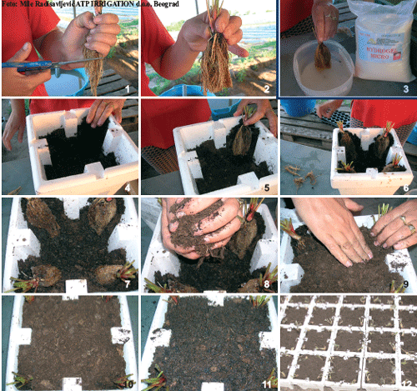
Sl. 4 SLIKOVNI PRIKAZ SADNJE U STIROPORSKE SAKSIJE ZA PROIZVODNJU U VERTIKALNOM SISTEMU UZGOJA U PLASTENIKU
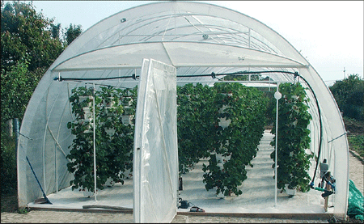
Sl.5 Bata Miloševic sa sinom u svom pasteniku jagode u Surcinu
Do sada se nisam bavio nikakvom poljoprivrednom proizvodnjom. Po struci sam ekonomista. Prisustvovao sam na savetovanju u organizaciji ATP IRRIGATION o proizvodnji jagode u vertikalnom uzgoju, i tako da sam se odlucio na taj korak, kaže Bata Miloševic iz Surcina. Podigli smo plastenik dužine 18 i širine 5 metara sa 2000 sadnica jagode sorte Elsanta koja se pokazala kao najbolja za gajenje u zašticenom prostoru. Preporuke ishrane jagode radi firma “Virginia”. Posle izvršenih odradenih analiza, prihranjujemo jagode sa dubrivima“Scots”. Faza berbe traje tri do cetiri nedelje, a po jednoj sadnici ocekujem rod od oko 500 gr. Ideja je da se posle prolecne berbe izvrši jarovizacija jagode i na taj nacin ostvari i treci rod za godinu dana. Plasman jagode je u potpunosti obezbeden.
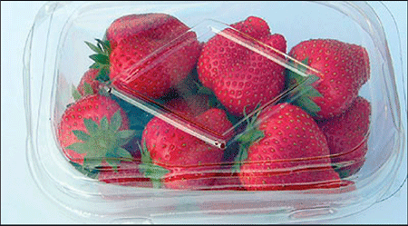
Sl.6 Jagoda za tržište
ATP IRRIGATION i plantaža "Miletic" ima ponude za izvoz jagode na inostrano tržište, te je potrebno veci broj uduženih proizvodaca, kao i etiketiranje podataka o proizvodacu i bar cod.
Kvalitetni sadni materijal je osnovni uslov za ostvarivanje uspeha u gajenju jagode. Izuzetno je važno poznavati tehnologiju dobijanja sadnica i realni potencijal rodnosti istih u pojedinim uslovima.
U današnje vreme kao najvažnije tipove sadnica jagoda izdvajamo sledece: sveže zelene sadnice, ohladene sadnice dobijene iz živica (frigo), cekajuce sadnice (WB) i kontejnerske sadnice (TP). U novije vreme spominju se i sadnice dobijene iz semena, i one uzgojene pod posebnom kontrolom («ekološke»).
Zelene kontejnerske sadnice (GREEN TRAY PLANT)
Ove sadnice proizvode se uzimanjem živica s maticnih biljaka, a koje imaju najmanje dva razvijena lista. Živici se pikiraju u kontejner sa posebnim supstratom. Dimenzije kontejnera su manje od onih koje se koriste za proizvodnju ohladenih kontejnerskih sadnica. Samo ukorenjavanje traje do 5 nedelja, i nakon toga se sadnice distribuiraju. Zelene kontejnerske sadnice sade se odmah nakon što su proizvedene. Zbog kratkog vremena proizvodnje mala je verovatnoca da ce biti problema sa bolestima koje prenose insekti. Takode takve sadnice imaju i citav niz drugih prednosti u odnosu na klasicne zelene sadnice.

Sadnja se obavlja od sredine leta do jeseni zavisno od klimatskih uslova proizvodnog podrucja. Ovakve sadnice nakon sadnje za ukorjenjavanje trebaju manje vode, od u praksi najraširenijih frigo sadnica. Zelene kontejnerske sadnice zbog ovih i citavog niza drugih prednosti, u odnosu na ostale tipove sadnica, nalaze sve vecu primenu, i zato imaju dobru perspektivu.
Ohladene kontejnerske sadnice (Cold stored tray plant – TP)
Ovaj tip sadnica poceo se masovnije proizvoditi tek pocetkom devedesetih godina prošlog veka, i to uglavnom u Holandiji sa sortom Elsantom. One imaju promer korenovog vrata od 12 do 18 mm, a na njima se u prvoj berbi razvija 35 do 50 plodova. TP sadnice su veceg potencijala rodnosti od frigo i cekajucih sadnica. Zbog veceg broja prednosti ovaj tip sadnica postaje sve popularniji. Princip proizvodnje ohladenih TP sadnica razlikuje se u odnosu na ostale tipove sadnica, a sastoji se od sledeceg:

- sadnice se uzimaju od baznog materijala od sredine jula do pocetka avgusta i stavljaju u posebne kontejnere napunjene supstratom
- postoje razlicite dimenzije kontejnera, no najcešci su oni 9 cm visine i precnika 8 cm u koje stane cca 300 cm3 supstrata tako dobijene sadnice stavljaju se u posebnu ambalažu i drže u hladnjacama do sadnje (obicno na -1,50C), i zbog ih nazivamo ohladene kontejnerske sadnice.
Prednost ovakvog gajenja je izbegavanje kontakta s zemljištem cime se povecava sigurnost u dobijanju kvalitetnog materijala. Hidroponski uzgoj jagoda u Holandiji i Belgiji bazira se na ovim sadnicama. Zbog supstrata u kojem se nalazi koren prilikom sadnje i zasnivanja zasada, biljke razvijene iz TP sadnica trebaju manje vode za natapanje i podnose manji stres prilikom sadnje.
U proizvodnji kvalitetnih TP sadnica, od presudnog je znacaja odabrati adekvatni supstrat, i razmak izmedu biljaka u procesu proizvodnje takvih sadnica. Glavni nedostatak TP sadnica su veci troškovi proizvodnje u poredenju s ostalim tipovima sadnica, tako je i njihova cena viša.
Upravo zbog svega nabrojenog predvida se sve šira primjena TP sadnica u proizvodnji jagode izvan sezone, kako na zatvorenom, tako i otvorenom prostoru.
Ohladene sadnice dobivene iz živica (Frigo)
U rasadnicima se od baznog materijala razvijaju živici iz kojih nastanu nove biljke (sadnice), a koje se vade iz zemljišta obicno pocetkom zime. Nakon vadenja makazama se otklanja staro lišce, te se takve sadnice klasiraju po kvalitetu u razlicite kategorije. Takve biljke imaju diferencirane generativne organe, a uobicajena je njihova sadnja tek u letnjem periodu sledece godine do kada se iste drže u hladnjaci.

Ekspanziju uzgoja ovih sadnica zahvaljujemo njenom vecem potencijalu rodnosti u poredenju s obicnim zelenim sadnicama. Neki od autora ukazuju kako ce prirod zavisiti o precniku korenovog vrata, te ukoliko je veci uz normalno razvijen koren, to ce i rod biti veci. Osim pravilnosti da bolje razvijene biljke daju veci rod, on ce uveliko zavisiti i o ostalim faktorima kao što su: klimatski uslovi u kojima su sadnice proizvedene, dinamika ukorenjavanja, dubrenje i sl.
Iako postoje razlike u standardima pojedinih kategorija izmedu država, u Evropi se najcešce koristi onaj prihvacen u Holandiji:
A+ FRIGO SADNICA
Precnik korenovog vrata ovih sadnica je iznad 15 mm. Kod takvih biljaka se obicno razviju 3 cvasti (inflorescence) koje nose na sebi 25 do 35 cvetova. Koriste se za vansezonsku proizvodnju u zatvorenom prostoru i na otvorenom. One daju najviše plodova u odnosu na ostale frigo sadnice, su jeftinije od cekajucih i kontejnerskih sadnica. Proizvodaci ih trenutno manje sade za ovakav nacin proizvodnje.
A FRIGO SADNICA
Ova sadnica ima precnik korenovog vrata od 12 do 15 mm. Obicno imaju 1 ili 2 inflorescence na kojima ce se razviti 10 do 20 plodova. Kako su nešto jeftinije, to se sade u Nemackoj i Francuskoj tokom maja ili juna, a plodovi se beru u leto. Ukoliko se listovi nedovoljno razviju, to se cvasti uklanjaju kako bi se biljka razvila i donela zadovoljavajuci rod sledece godine u sezoni.
B FRIGO SADNICA
Precnik korenovog vrata je ispod 12 mm. Koriste se za klasicnu sezonsku prozvodnju ili za proizvodnju tzv. razgranate cekajuce sadnice (WB).
Cekajuce sadnice (Waiting bed – WB)
Tehnika proizvodnje ovakvih sadnica razvijena je krajem šezdesetih godina dvadesetog veka u Holandiji.
Takve sadnice najcešce se sade u zapadnoj Evropi za proizvodnju plodova jagoda u letnim mesecima.
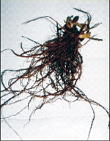
WB sadnice su bolje razvijene od frigo sadnica. Obicno imaju precnik 18 do 24 mm, a razvijaju 4 do 7 cvatova sa 40 do 65 cvetova.
Razlika WB u odnosu na ostale tipove sadnica je u njihovom nacinu proizvodnje, a koji ukljucuje sledece:
- od kraja jula do sredine avgusta presaduju se zelene sadnice dobijene te godine iz živica na posebno pripremljene gredice koje su obicno veceg sadržaja organskih materija
- sadnja se obavlja u cetiri reda na jednoj gredici s razmakom izmedu reda od 25 cm, a unutar reda 25 do 30 cm tj. dobije se više od 100.000 sadnica po jednom hektaru
ako na njima dode do pojave živica u ciklusu proizvodnje, tada se uklanju
- kada zahladi i takve sadnice udu u mirovanje, vade se i spremaju u hladnjace, gde se cuvaju do sadnje
Neka istraživanja upozoravaju kako postizanje zadovoljavajucih prinosa u vansezonskom gajenju iz WB sadnica nije nimalo lak, jer se nadzemni delovi razvijaju u tom periodu brže od korena. Odnos nadzemnog dela i korena je nepovoljniji kod cekajuce nego kod frigo sadnice.
Postoji mišljenje kako se WB sadnice cuvaju krace u hladnjacama od frigo sadnica, medutim ovaj problem se javlja zbog manjeg sadržaja skroba kod WB sadnica. Dokazano je da se kod proizvodnje WB sadnica iste sorte na razlicitim nadmorskim visinama istog regiona, najbolji kvalitet i najveci sadržaj skroba postiže na vecim nadmorskim visinama. Može se reci kako su WB sadnice posebno pogodne za gajenje van sezone u zašticenom prostoru, a kada se biljke ostavljaju i za prolecnu berbu, tako da se u jednoj godini može ostvariti rod plodova od preko 5 kg/m2.
GAJENJE JAGODE NA OTVORENOM POLJU
Jagodu uzgajamo na zemljištima koja su dobro propusna za vodu sa dosta humusa (3-5 %) i s malo primesa gline. Optimalna pH vrijednost zemljišta je izmedu 6,5 i 7,5. Dobra predkultura za gajenje jagoda su žitarice (jecam, zob i sl.) i leguminoze, a nepovoljne kulture su krompir i paradajz. Dezinfekcija zemljišta hemijskim sredstvima proizvodaci retko rade, zato treba voditi racuna o plodoredu. Na istu površinu jagoda dolazi tek nakon 3 godine. Voda za navodnjavanje je faktor broj jedan bez kojeg je gotovo nemoguca intenzivna proizvodnja i visok prinos dobrog kvaliteta.
Priprema zemljišta za jagodnjak
Pripremu zemljišta odvija se u nekoliko faza:
Uništavanje višegodišnjih korova pre oranja
Oranje na dubinu 30 cm
Dezinfekcija hemijskim sredstvima ukoliko je potrebna
Razbacivanje stajskog i mineralnog dubriva
Frezanje
Postavljanje gredica s folijom sa sistemom za navodnjavanje
Na površinama koje se pripremaju za jagodnjak cesto mogu biti problem višegodišnji korovi. Zato pre oranja 1- 2 meseca treba izvršiti hemijsko uništavanje korova herbicidima na bazi glifosata. Nakon tretiranja korova zemljište se ne ore 30-35 dana da korovi uginu.
Oranje se vrši na dubinu 30-35 cm maksimalno, iz razloga što jagoda ima plitak koren i najcešce se uzgaja na gredici te je dublje oranje nepotrebno.
Ukoliko je zemljište vec korišceno za proizvodnju jagode i nekih povrtarskih kultura kao npr. krompir i paradajz, poželjno je zemljište dezinfikovati hemijskim sredstvima kao npr. Basamid granulat.
Pre sadnje treba napraviti hemijsku analizu zemljišta da se odredi PH vrednost i sadržaj osnovnih elemenata N,P,K, i ukupni i aktivni karbonati. Analiza je neophodna da se tacno izabere sorta i da se odredi potrebna kolicina dubriva. Jagoda se nekad dubrila velikim dozama hranjiva pre sadnje, ali se to pokazalo jako loše jer je otežan prijem sadnica zbog visoke koncentracije soli u zemljištu. Ukoliko se koristi sistem za navodnjavanje “kap po kap”, onda dubrenje vršimo 30-40% od ukupnih potreba pre sadnje, a ostatak više puta u toku vegetacije i to lakotopivim dubrivima zavisno od potrebe biljke u odredenoj fenofazi uzrasta. Ukoliko je nizak sadržaj humusa u zemljištu, potrebno je dodati stajsko dubrivo dobro zgorelo i to od goveda i svinja. Ne preporucuje se stajnjak od ovaca i živine.
Posle razbacivanja stajskog dubriva dodaju se male kolicine mineralnog dubriva i to bez hlorida. Orijentacione kolicine su 50-80 kg na 1000 m2 zavisno od sorte. Vece kolicine dubriva, traže sorte koje daju veci prinos kao npr. Marmolada, a manje dubriva, sorte koje bujno rastu, a daju manji prinos kao npr. Madeleine. Nakon razbacivanja stajnjaka i mineralnog dubriva treba izvršiti frezanje odnosno usitnjavanje zemljišta.
Jagoda se uzgaja na gredicama širine 70-90 cm i visine 15-20 cm. Gredice su prekrivene folijom ispod koje se postavlja sistem za navodnjavanje “kap po kap”. Na malim parcelama postavljanje gredica i folije sa sistemom navodnjavanja obavlja se uglavnom rucno. Na velikim parcelama to se obavlja korišcenjem mašine (gredicara – polagaca folije). Gredicari mogu dodatno na sebi imati depozitore za dubrivo ili za granulisane insekticide.
Gajenje jagoda u PE tunelima
Proizvodnja jagode u plastenicima predstavlja sigurnu i visoko profitabilnu proizvodnju koja se bazira, pre svega, na visokim investicionim ulaganjima. To je i osnovni razlog što ovaj vid proizvodnje nije znacajnije prisutan na našim prostorima. Medutim, danas je moguce povecati intenzivnost i smanjiti rizik od izmrzavanja primenom niskih plastenika-tunela, koji traže manja investiciona ulaganja i mogu se otplatiti vec posle prve godine.
Osnovni razlog smanjenih prinosa prilikom gajenja jagode na otvorenom jesu kasni prolecni mrazevi koji dovode do izmravanja prvih serija cvetova. To su potencijalno i najkrupniji plodovi koji prvi dozrevaju, što znaci da imaju i najvecu cenu na tržištu. Izmrzavanjem tih prvih serija cvetova gubi se prosecno oko 20% od ukupnog prinosa i više od 30% zarade. Plod jagode u niskim tunelima dozreva 7 do 10 dana ranije što se odražava i na cenu na tržištu. Osim toga, prinos je veci, zaštitu je lakše kontrolisati, kvalitet plodova je bolji, berba je lakša i beru se suvi plodovi...
Tunele postavljamo tako što prvo postavljamo polukružne konstrukcije (male lukove) od starog alkatana i armature (može i od drveta) preko jednog banka sa mulch folijom na rastojanju 2-3m. Tuneli su široki 1,2m, visoki 0,6m a dužina im zavisi od dužine redova. Preko tih lukova navlacimo PVC, UV stabiliziranu providnu foliju sa protivkapajucim svojstvom. Foliju fiksiramo (ukopamo u zemlju) sa one strane sa koje obicno duvaju jaci vetrovi. Druga strana ostaje slobodna s tim da, preko folije kod svakog drugog luka montiramo elasticnu gumu koja drži foliju fiksiranu za konstrukciju. Tunele postavljamo krajem februara ili pocetkom marta i pokrivamo samo rane sorte i to one bankove na kojima su jagode posadene u julu i avgustu (najrazvijenije biljke). Tunele treba redovno provetravati i to tako da se otvore na onoj strani s koje nema opasnosti od jakih udara vetrova. U slucaju kada vršimo hemijsku zaštitu i folijalnu prihranu, kao i za vreme toplih dana, tunele otvaramo po celoj dužini. Inace, dovoljno je, preko dana, otvoriti samo oba kraja tunela.
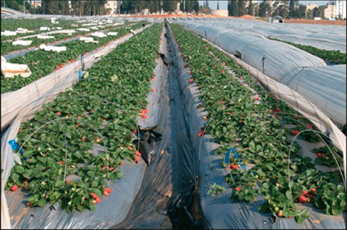
Sl.11 Gajenje jagode na hranljivom supstratu u vercama
Vreme sadnje
Jagoda se može saditi tokom cele godine, ukoliko imamo odgovarajuce sadnice. Najcešce sadnja frigo i zelenim sadnicama pocinje u julu mesecu pa sve do polovine septembra. Ranije se sade sorte koje trebaju duži period za formiranje cvetnih pupoljaka kao npr. Elsanta, a kasnije sorta Marmolada, koja bi u ranijoj sadnji formirala previše cvetnih pupoljaka. Isto tako sadnice lošijeg kvaliteta sade se do 15 dana ranije od normalnih sadnica klase A i A+.
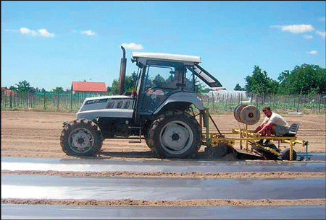
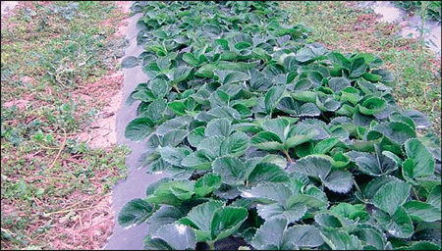
Sl. 12 i 13 Mašinsko postavljanje folije perd sadnju i jagoda na malc foliji
Pre sadnje sadnice se potapaju u rastvor fungicida da bi se zaštitile od Phytophthore spp. Za to se koristi: Previcur 1,2 dcl u 50 lit vode ili Acrobat - 12,5 dkg u 50 lit vode. Potapa se citava sadnica u trajanju deset minuta nakon cega se vadi i sadi.
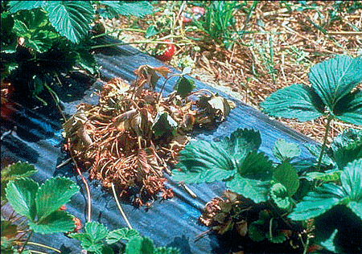
Sl. 14 Uvenuce živica jagode - Phytophthora spp.
Nacin sadnje
Sadnja se obavlja specijalnim kolcem od metala koji na vrhu ima rašlje.Vrh žila sadnice se uhvati kolcem i sadnica ugura na odgovarajucu dubinu. Kad se sadnica dovede tako da korenov vrat bude u visini zemlje jednom rukom se sadnica uhvati za glavu, a drugom rukom u kojoj je kolac treba naglo trznuti prema dole da se žile odseku ili isprave. Nakon toga se rukom pritisne i ucvrsti zemlja oko glave sadnice. Žila ne sme viriti izvan iz zemljišta, a isto tako glava sadnice ne sme biti u zemlji.
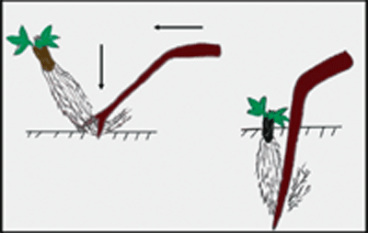
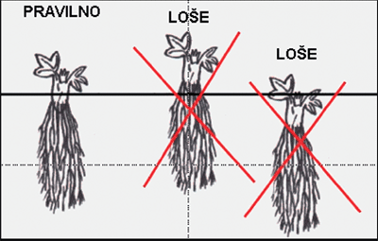
Sl. 15 Prikaz pravilne sadnje jagode
Sadnju jagoda treba obaviti najkasnije tri dana po preuzimanju sadnica iz hladnjace. Nakon sadnje obavezno je zalivanje sadnica vodom kroz sistem za navodnjavanje ili za svaku sadnicu rucno.
Kontrola sadnje
Ako je gredica suva nakon zalivanja treba kontrolisati da li je zemlja pala i da li žile od sadnica vire izvan zemljišta. Ukoliko vire treba nagrnuti zemlju na koren, a ukoliko ima sadnica koje su duboko posadene treba ih odignuti. Dovoljno je samo jedan dan da su žile izvan zemljišta i sunce ih može oštetiti toliko da potpuno uginu i izgube funkciju, i takva sadnica se retko prima, ili ako se primi kržljavo raste.
Navodnjavanje prvih 10 dana
Prvih 10 dana nakon sadnje vrlo je važno održavati režim vlage u zemljištu i vazduhu. Navodnjavanjem se na teškim zemljištima dnevno dodaje 3 - 4 lit. vode na 1 dužni metar folije u dva navrata, a na lakim peskovitim 5-6 litara. Poželjno bi bilo radi boljeg prijema sadnica imati postavljene rasprskivace s sitnim diznama za orošavanje – prskanje iznad folije. Broj ukljucivanja je dva puta u toku dana kad je temperatura vazduha visoka (iznad 280C) i to dve litre vode na m2 za svako orošavanje.
Zaštita od štetocina
Odmah nakon sadnje jagodu mogu napasti podgrizajuce sovice ili žicnjaci. Ako smo prie sadnje u gredice dodali Volaton ( 5 kg / 1000 m2 ) onda ne bi trebalo biti problema. Ukoliko nije, obavezna je mera kontrole sadnica nakon tri dana. Kad se štocine primete može se intervenisati dodavanjem Dursbana EC u sistem za navodnjavanje putem injektora (dozatora) u kolicini 3-4 dcl na 1000 m dužnih folije. Za sovicu je dobra mera suzbijanja prskanje glave jagode nekim od piretroida ili Basudinom (0,12% - 12 mil u 10 lit vode). Prskanje se obavlja prie mraka jer štetocine izlaze nocu. Nakon 10-15 dana jagodu mogu napasti lisne sovice ili zelene gusjenice (savijaci lista). Ukoliko se primjete za zaštitu se koristi sredstva kao Beta baytroidom ( 0,06% - 6 mil u 10 lit ) ili Nurel D ( 0,12% - 12 mil u 10 lit vode ).
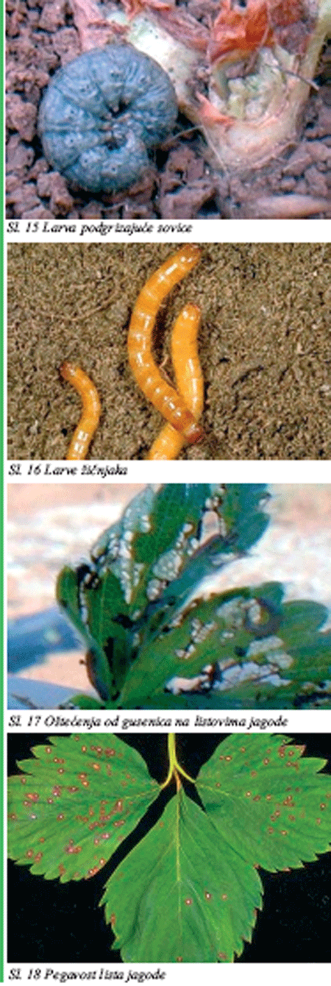
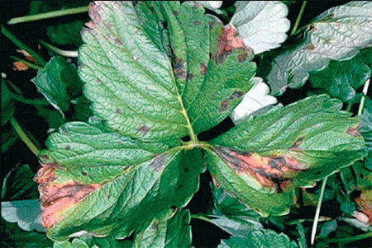
Sl. 19 Bakterijska pegavost jagode
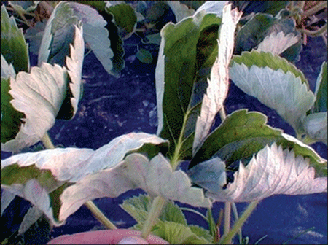
Sl. 20 Pepelnica jagode
Žaštita od bolesti
Jagodu u jesen napada nekoliko vrsta bolesti, a najopasnije su bela pegavost, bakterijska pegavost i pepelnica . U praksi se najcešce koristi preventivno prskanje koje pocinje 20- 25 dana nakon sadnje. Za pegavost se koristi preparat Kocide u kolicini od 25 gr u 10 lit vode i Topas za pepelnicu u dozi 4 mil. na 10 lit. vode. Razmaci izmedu prskanja su 7-10 dana. Obicno se koriste 4 prskanja u toku jeseni.
Popunjavanje praznih mjesta
U praksi prijem sadnica u normalnim uslovima bude od 90-95 %. Sadnice se posuše zbog loše sadnje ili lošeg održavanja nakon sadnje. Ponekad spoljne temperature vazduha za vreme sadnje budu i do 350C što može podici temperaturu ispod folije na 500C. U takvim uslovima koren prestaje s funkcijom, a zbog visoke vlage takav koren koloniziraju gljivice fitoftore i verticiliuma, i ostalih bolesti koje su uvek prisutne u zemljištu, a pogotovo ukoliko su predkulture bile jagoda, paradajz, krompir ili lubenica. Obicno se nakon 15 dana od sadnje može konstatovati koja je sadnica sa sigurnošcu primljena. Sve loše sadnice i one koje se nisu primile mogu se nadosaditi novim sadnicama ili kasnije živicima od susednih sadnica koje su primljene. Ako se popunjava sa živicima onda je to tek 40-ak dana nakon sadnje jer treba cekati da se formiraju. Živicimi se postave na prazno mesto i zakace tankom žicom u obliku slova U.
Uništavanje korova izmedu redova
Oko sadnice brzo nice korov koji može ugušiti sadnicu. Uklanja se rucno u nekoliko navrata dok je manji. Nikako ne smemo zapustiti zasad i dozvoliti da korov naraste velik, jer bi njegovim cupanjem izvlacili sadnice iz rupe, odnosno oštecivali mlado korenje jagode.
Korovi se razvijaju u meduredu ukoliko ne koristimo herbicide. Zbog povoljne vlage i temperature mogu narasti toliko da ugroze i sam zasada jagode. Kao redovna mera koristi se njihovo uništavanje (rucno ili herbicidima). Ako se koriste herbicidi tada obavezno treba na prskalicu montirati zaštitnik koji ce spreciti zanošenje sredstva na listove jagode. Vrlo je malo sredstava koji su dozvoljeni u jagodama. Od herbicida koji se koriste pre nicanja korova najbolji je Devrinol, a koristi se u dozi 0,5 lit. na 1000 m2. Za suzbijanje izniklih korova koristi se Basta ili Gramoxone u dozi takode 0,5 lit na 1000 m2.
Zakidanje cvetova
Frigo sadnice jagoda nakon sadnje izbacuju cvetove što je normalna pojava. Broj cvetnih grana i cvetova zavisi od sorte i kvaliteta sadnice. Cvetovi se u jesen odbacuju da ne bi oduzimali hranu i usporili razvoj jagode. Cvetovi se ostavljaju samo na A+ sadnicama i na A sadnicama koje su se razvijale u uslovima kada su temperature ispod 250C. Operacija zakidanja cvetova pocinje 15 dana nakon sadnje, a vrši se zakidanjem citave cvetne grane, a ne pojedinacno cvetova. Ovo se ponavlja po potrebi 2-3 puta u jesen.
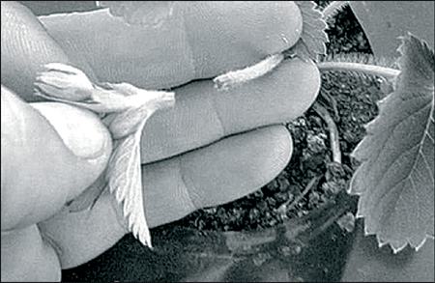
Sl. 21 Zakidanje cvetova
Prihrana jagoda u jesen
Jagoda se prihranjuje u više navrata, pa tako imamo osnovno dubrenje pre sadnje i prihranu u vegetaciji odnosno, prihranu nakon sadnje. Velike kolicine dubriva u osnovnom dubrenju pri visokoj temperaturi i vlazi mogu oštetiti mladi koren jagode, pa je preporucljivo ukupne potrebe jagode za hranom podeliti tako da 30% damo u osnovnom dubrenju, a ostatak 70 % u jesen i naredno prolece. Ukoliko se ovoga pridržavamo onda su u jesen potrebne 3 do 4 prihrane kroz sistem za navodnjavanje. Jagode u jesen nakon sadnje i za vreme ukorenjavanja i formiranja cvetova traže dosta fosfora i kalijuma, a kalcijum i azot se dodaju u vreme intenzivnijeg porasta.
ADDIE
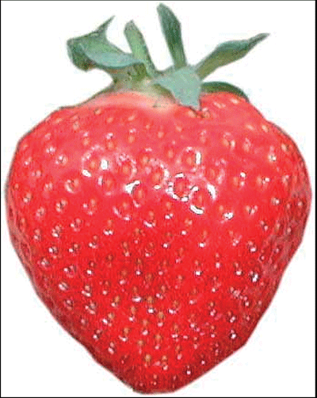
Živic je umerene bujnosti. Listovi su intenzivno zeleni, srednje velicine, sa izraženim oštrim zubovima. Cvet je srednje velik s velikim cašicnim listicima. Plod je velik, pravilnog srcastog oblika, malo izdužen. Cvrstoca ploda je osrednja, a boja intenzivno crvena s izraženim sjajem. Peteljka ploda je vrlo tanka. Ukus je vrlo dobar (slatko kiselkast ). Cvetanje i sazrevanje je vrlo rano. Prinos je osrednji do velik. Srednje je otpornosti na vecinu znacajnijih bolesti jagode.
MIRANDA
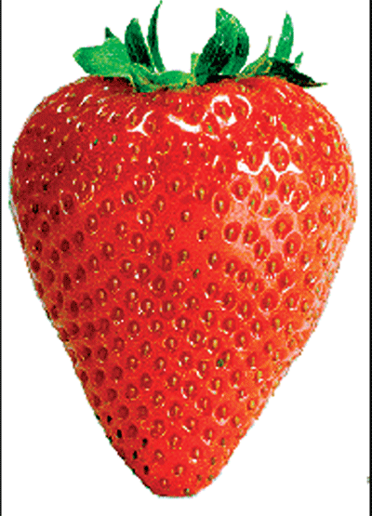
To je jako rana sorta. Cvata srednje rano (kasnije od Addia) iako dozrevaju u isto vreme. Živic je dosta bujan uspravnog rasta. Lišce je srednje velicine intenzivno crvene boje. Cvetovi su na dugim peteljkama i uspravni izmedu listova. Plod je osrednje velicine, kupastookruglog oblika. Cašicni listici se teško odvajaju od ploda. Boja ploda je narancasto crvena i izrazito sjajna. Meso ploda je osrednje tvrdo, slatko kiselog ukusa.
MADELEINE

Biljka je vrlo snažnog vigora, odlicno podnosi siromašna i teža zemljišta. Rast je poluuspravan, srednje gustoce. Lišce je intenzivno zelene boje i vrlo veliko. Cvet je uzdignut nad lišcem, srednje velik, bogat polenom. Vrijeme cvetanja je srednje rano. Plod je vrlo krupan i ujednacen, pravilan, izduženo konusan, vrlo privlacnog izgleda. Površina ploda je intezivno crvena vrlo sjajna, a orašcici su blago utisnuti, ili u ravni površine. Meso ploda je jarko crveno i vrlo cvrsto, cak i kod potpune zrelosti ploda, odlicnih organoleptickih svojstava. Vreme sazrevanja je vrlo rano, šest dana pre Elsante. Opšta ocena:Vrlo bujna sorta, prikladna za gajenje i na iscrpljenim, siromašnim zemljištima. Zbog toga se na terenima normalne plodnosti preporucuje pre sadnje obaviti samo stajsko dubrenje, a fertirigacija se ogranicava na prolece, malim dozama. Dobri rezultati su postignuti i frigo i zelenim sadnicama. Vrlo zanimljiva za tržište zbog izvrsnog ukusa i izgleda.
MAYA
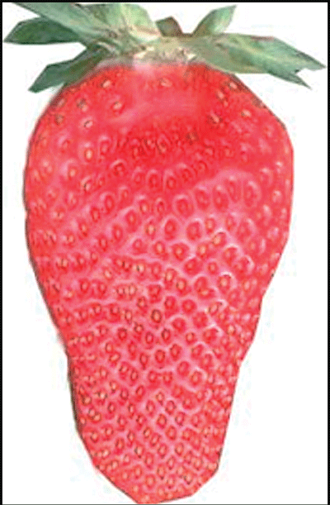
Nova sorta poreklom iz Italije. Živic je slabe bujnosti. Cvetovi su ispod lišca na kratkim peteljkama. plodovi su dosta krupni izduženi bez deformacija. Boja je svetlocrvena. Meso ploda je cvrsto osrednjeg ukusa. Otpornost na trulež i pepelnicu je zadovoljavajuca.
MARMOLADA
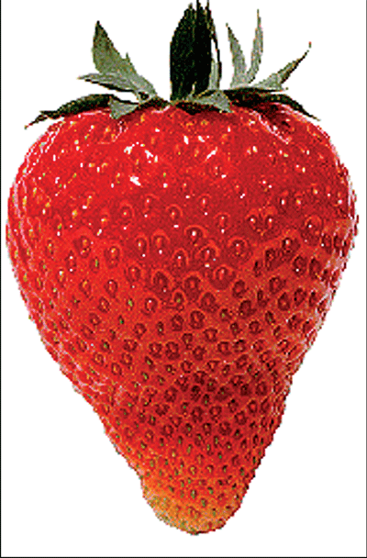
Biljka je kompaktna, srednje gustoce i vigora, uspravnog rasta. Lišce je tamno zeleno i nikad hloroticno. Cveta obilno i dugo, sa uzdignutim cvetovima. Sorta vrlo visoke rodnosti, trenutno najproduktivnija na tržištu. Marmolada je otporna na niske temperature, srednje osjetljiva na pepelnicu, a kruna cveta je nešto osetljiva na Botritis. Cvet je uzdignut iznad lišca, velik, bogat polenom. Vreme cvetanja je srednje rano. Plod je srednje velik, konusan, ponekad s blago nepravilnim prvim plodovima. Vrh ploda je šiljast, a u sredini je pomalo spljošten. Cašica je srednje velicine, i ne odvajaju se lako od ploda. Meso ploda intezivno crveno, cvrsto, srednje slatkoce i kiseline, aromaticno. Unutrašnja šupljina je mala. Plodovi odlicno podnose manipulaciju i transport. Vreme sazrevanja je tri dana nakon Elsante odnosno od 23 do 27 maja. Opšta ocena: Sorta pogodna za kontinentalna podrucja dobro podnosi niske temperature. Vrlo produktivna sorta, s velikim i ujednacenim plodovima. Pokazala se vrlo pogodnom za razlicite uslove gajenja, uz mogucnost dobijanja druge berbe u leto. Sadnice tipa A+ i "Waiting bed " daju odlicne rezultate u proizvodnji van sezone (jesenja proizvodnja u plastenicima, gajenje jagoda u supstratu.) Najveca mana sorte su ponekad deformisani plodovi i osjetljivost na Antraknozu.
ELSANTA
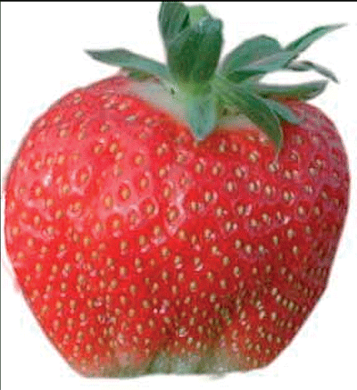
U proizvodnji je od 1982 godine. Selekcionsana je u Institutu za Hortikulturu, Wageningen, Holandija. Sorta se odlikuje bujnim rastom. Listovi su svetlozelene boje i jako veliki. Cvet je velik i formira se ispod listova. Plodovi su veliki, pravilnog oblika kupasto okrugli. Vrh ploda je zelenkast do svetlo crven i tvrd. Cašicni listici leže na plodu. Peteljke su duge i lagano se kidaju pri berbi. Meso ploda je tvrdo i socno, slatko kiselog okusa (vrlo ukusna sorta). Sorta se pokazala kao jedna od najboljih u vertikalnom uzgoju jagode u plastenicima. Otpornost na botritis i pepelnicu je dobra, ali je osjetljiva na verticilium i fitoftoru.
SELVA
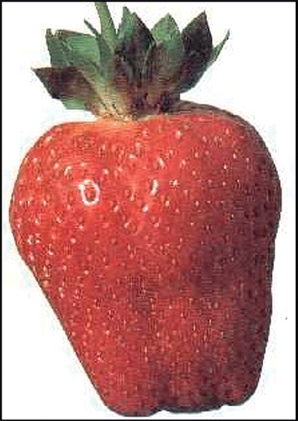
Ovo je stara kaliforniska sorta koja se ubraja u grupu mesecarki jer dozreva tokom citave vegetacije. Živic je dosta bujan, s osrednjim listovima. Plodovi su srednje veliki malo izduženi i pravilni.Vrh ploda je svetliji i jako tvrd. Meso ploda je jako tvrdo i dobro podnosi transport. Ukus je loš. Prinos je velik.
www.maturski.org

